Конспект № 9 (2 занятия)
Тема: Обозначение звукоподражаний пантомимой.
Цель: Учить детей обозначать звукоподражание пантомимой.
Задачи:
Образовательные: - учить преодолевать речевой негативизм;
-формировать словарный запас по лексическим темам «Ближайшее окружение - Семья»; - учить обозначать и различать пантомимой звукоподражания кошки, собаки и коровы;
Коррекционно-развивающая: - развивать слуховое внимание детей к неречевым звукам;
Воспитательная: - воспитывать интерес к речи.
Ход занятия:
1.Организационный момент. Приветствие под музыкальное сопровождение. -Будешь делать зарядку для языка, дышать, играть, танцевать, учить, играть. (Выставляются пиктограммы).
2.Формирование сотрудничества ребенка со взрослым. Игра «Уложи Аню спать». Цель: Формирование эмоционального контакта со взрослым.
Логопед берет куклу: «Это кукла, ее зовут Аня. Давай ее уложим спать в кроватку.» Логопед показывает, как правильно укладывать куклу в кроватку, укрыть одеялом. – А теперь ты уложи куклу спать. -Ребенок повторяет действия.
3.Развитие артикуляционного праксиса. Арт. гимнастика: «Лягушка»; «Заборчик»; «Бегемотики»; «Слоник»; «Лягушка и слоник». Цель: развитие артикуляционной моторики.
4.Развитие речевого дыхания. Игра «Кукла, дуй сильнее!» Цель: Формирование длительного выдоха. - Посмотри, а кукла Аня принесла вертушку. Посмотри, как она умеет дуть. (Логопед от лица куклы дует на вертушку). А теперь ты подуй на вертушку сильно, как наша кукла. Ребенок повторяет.
5.Основная часть занятия.
Логопед показывает пантомиму на звукоподражание (в зависимости от индивидуальных особенностей ребенка)
Пример: Логопед произносит, и показывает пантомиму, как подаёт голос кошка: мяу – мяу, показывая игрушку. Затем вместе с ребёнком сопряжённо. Ребенок произносит звукоподражание и показывает пантомиму самостоятельно.
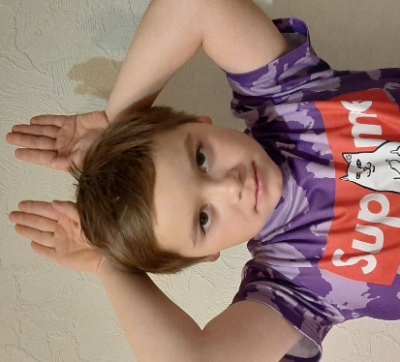

Логопед произносит, как подаёт голос собака: аф – аф, показывая игрушку и показывает пантомиму. Затем вместе с ребёнком сопряжённо. Ребенок произносит звукоподражание и показывает пантомиму самостоятельно.

Логопед произносит, как подаёт голос корова: му, показывая игрушку и показывает пантомиму. Затем вместе с ребёнком сопряжённо. Ребенок произносит звукоподражание и показывает пантомиму самостоятельно.

Упражнение «Угадай, кого я показала?» Логопед показывает пантомиму животных, ребёнок должен угадать - Кто это? (показать игрушку, или озвучить)
6.Физминутка Упражнение «Спать». Цель: - снять мышечное напряжение; - учить соотносить действия с их словесным обозначением.
Выполняется под мелодию с ритмичным рисунком.
7.Работа над лексической темой. Игра «Кто это?» Цель: Закреплять словарный запас по теме «Ближайшее окружение». Перед ребёнком фотографии детей из группы детского сада, фото педагогов. Логопед всех называет. Вопросы и задания: - Покажи, где: Паша, Тётя Таня, где ты. – Кто это? – (Логопед показывает пальчиком ребёнка на него самого) – Кто это? – (Логопед показывает пальчиком ребёнка на себя)
8.Итог. - Ты делал зарядку для языка, дышал, играл, танцевал, учил, играл. (Переворачиваются пиктограммы). Прощание под музыкальное сопровождение. -Ты справился с заданиями! До свидания. (Помаши ручкой).

